Министерство высшего образования и науки Российской Федерации

Федеральное государственное автономное образовательное учреждение высшего образования

Санкт-Петербургский государственный университет аэрокосмического приборостроения

КАФЕДРА № 52

ОТЧЕТ   
ЗАЩИЩЕН С ОЦЕНКОЙ

ПРЕПОДАВАТЕЛЬ

|  |  |  |  |  |
| --- | --- | --- | --- | --- |
| Доцент, к.т.н., доцент |  |  |  | М. Р. Гильмутдинов |
| должность, уч. степень, звание |  | подпись, дата |  | инициалы, фамилия |

|  |
| --- |
| ОТЧЕТ О ЛАБОРАТОРНОЙ РАБОТЕ №1 |
| СТАТИЧЕСКИЙ АНАЛИЗ ЦИФРОВЫХ ИЗОБРАЖЕНИЙ |
| по курсу: МЕТОДЫ И СРЕДСТВА ОБРАБОТКИ ИЗОБРАЖЕНИЙ |
|  |
|  |

РАБОТУ ВЫПОЛНИЛА

|  |  |  |  |  |  |
| --- | --- | --- | --- | --- | --- |
| СТУДЕНТ ГР. № | 5723 |  |  |  | П. Н. Сергеева |
|  |  |  | подпись, дата |  | инициалы, фамилия |

Санкт-Петербург 2019

**Цель работы:** изучение способов представления изображений, ознакомление со структурой BMP, анализ статистических свойств изображений, а также получение практических навыков обработки изображений.

**1 Выделение содержимого компонент R, G, B**

Исходное изображение:

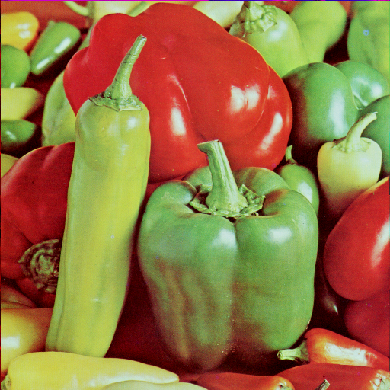

Рисунок 1 – исходное изображение в формате BMP

Результат выполнения программы:

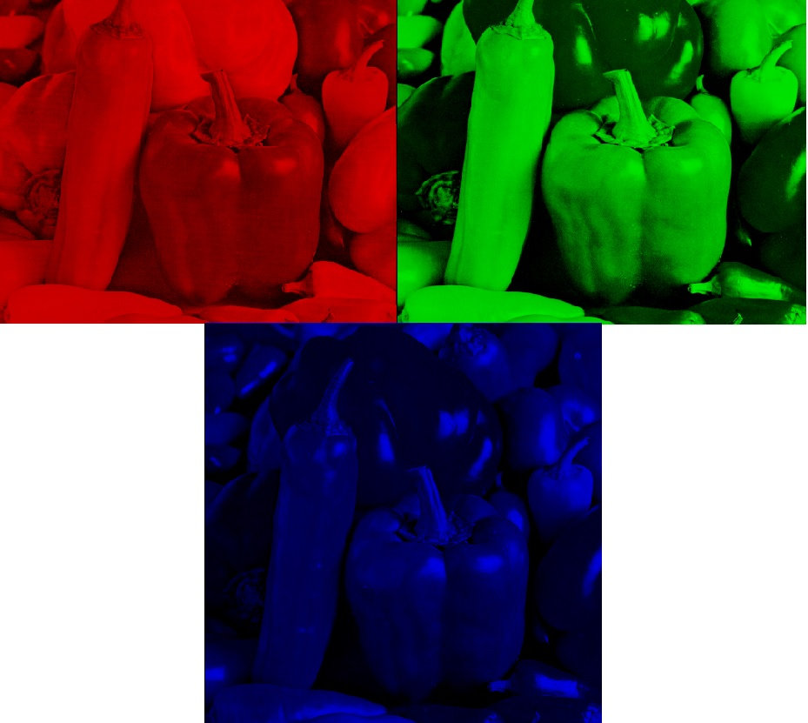

Рисунок 2 – R, G, B компоненты исходного файла

**2 Анализ корреляционных свойств компонент R, G, B**

**2.1 Вычисление оценки коэффициента корреляции между парами компонент R, G, B**

Оценка коэффициента корреляции вычисляется по формуле:

 (2.1)

Результат выполнения программы:



**2.2 Построение сечений графика автокорреляционных функций компонент R, G, B**

Результат выполнения программы:

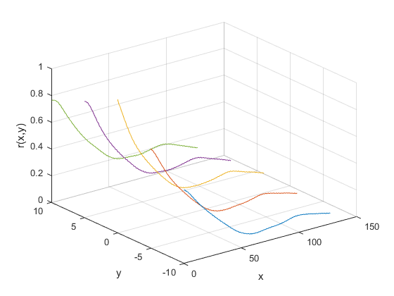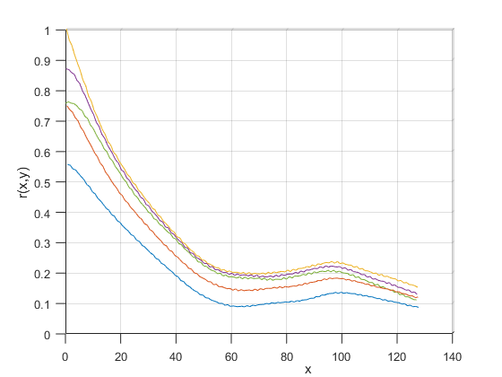

Рисунок 3 – Сечения трёхмерного графика автокорреляционной функции R-компоненты, , 

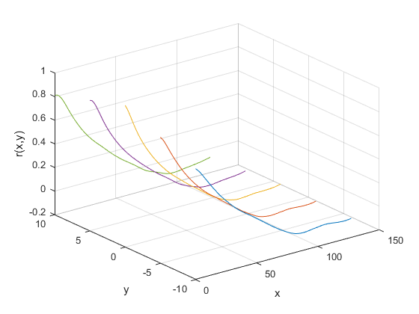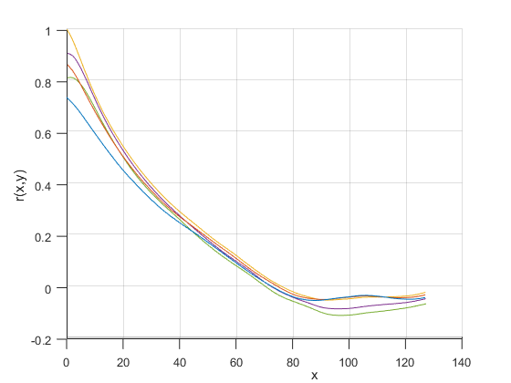

Рисунок 4 – Сечения трёхмерного графика автокорреляционной функции G-компоненты, , 

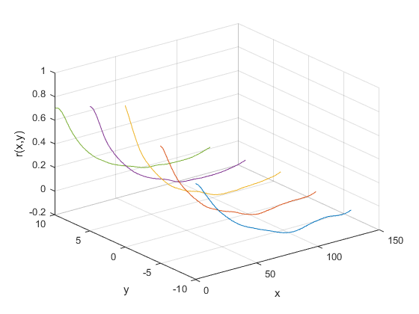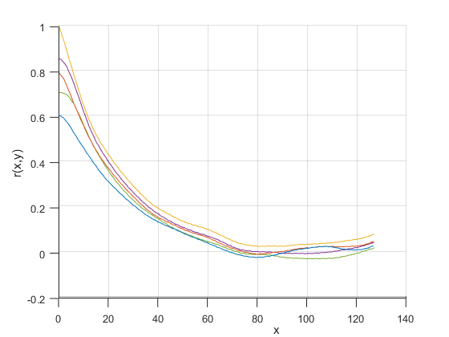

Рисунок 5 – Сечения трёхмерного графика автокорреляционной функции B-компоненты, , 

**3 Преобразование данных из формата RGB в YCbCr**

Результат выполнения программы:



Рисунок 6 – Y, Cb, Cr компоненты исходного файла

**3 Анализ корреляционных свойств компонент Y, Cb, Cr**

**3.1 Вычисление оценки коэффициента корреляции между парами компонент Y, Cb, Cr**

Результат выполнения программы:

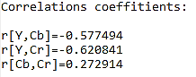

**3.2 Построение сечений графика автокорреляционных функций компонент Y, Cb, Cr**

Результат выполнения программы:

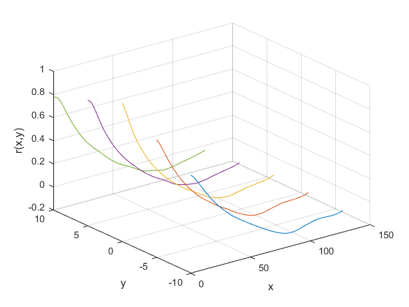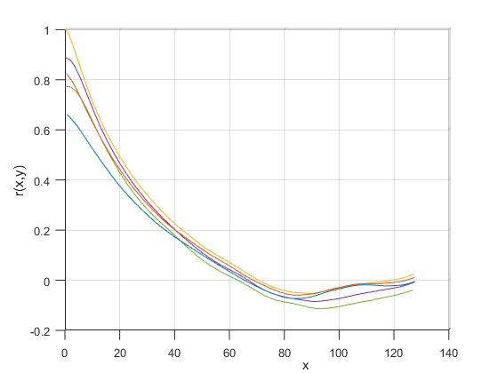

Рисунок 7 – Сечения трёхмерного графика автокорреляционной функции Y-компоненты, , 

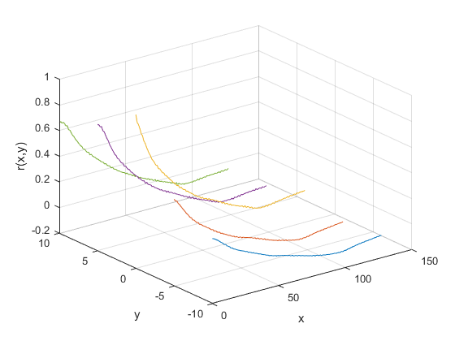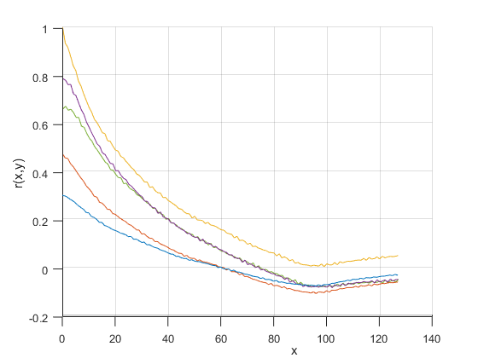

Рисунок 8 – Сечения трёхмерного графика автокорреляционной функции Cb-компоненты, , 

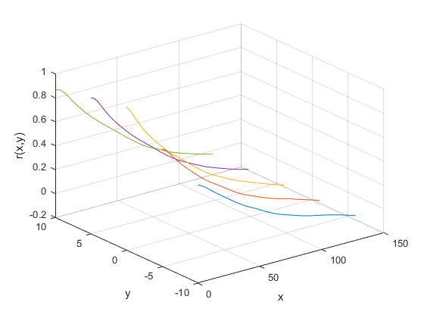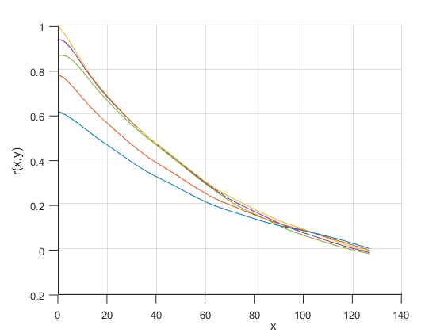

Рисунок 9 – Сечения трёхмерного графика автокорреляционной функции Cr-компоненты, , 

**4 Обратное преобразование данных из YCbCr в RGB, вычисление значения PSNR по исходным и восстановленным данным**

Результат выполнения программы:



**5 Выполнение децимации компонент Cb, Cr, восстановление исходного размера компонент, преобразование YCbCr в RGB, вычисление значения PSNR для компонент Cb, Cr, R, G, B**

Децимация выполняется двумя способами:

1. Исключением каждой -ой строки и каждого -го столбца, где  – то, во сколько прореживается компонента по высоте и ширине.
2. С помощью вычисления значения среднего арифметического каждых  смежных элементов исходной компоненты.

**5.1 Прореживание в два раза по ширине и высоте**

Результат выполнения программы:

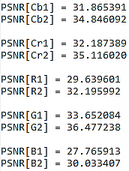

**5.2 Прореживание в четыре раза по ширине и высоте**

Результат выполнения программы:

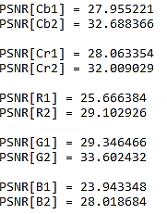

**6 Построение гистограмм частот для компонент R, G, B, Y, Cb, Cr**

Результат выполнения программы:

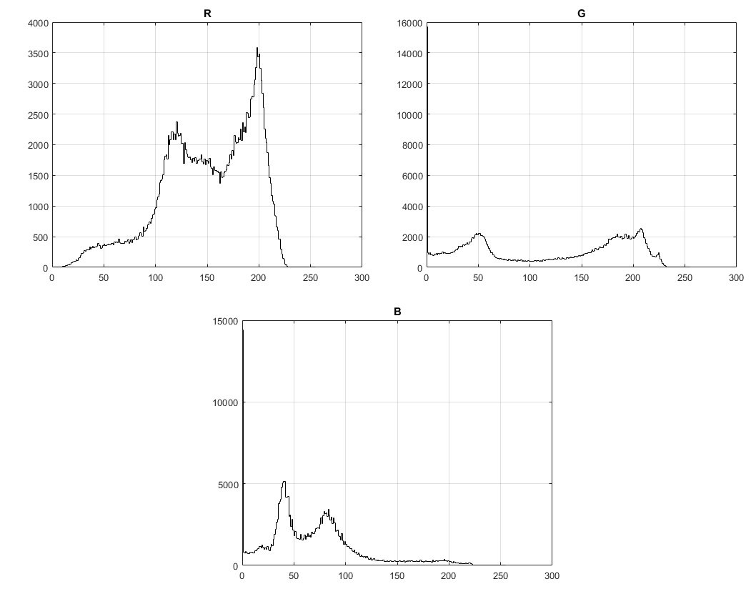

Рисунок 10 – Гистограммы частот для компонент R, G, B

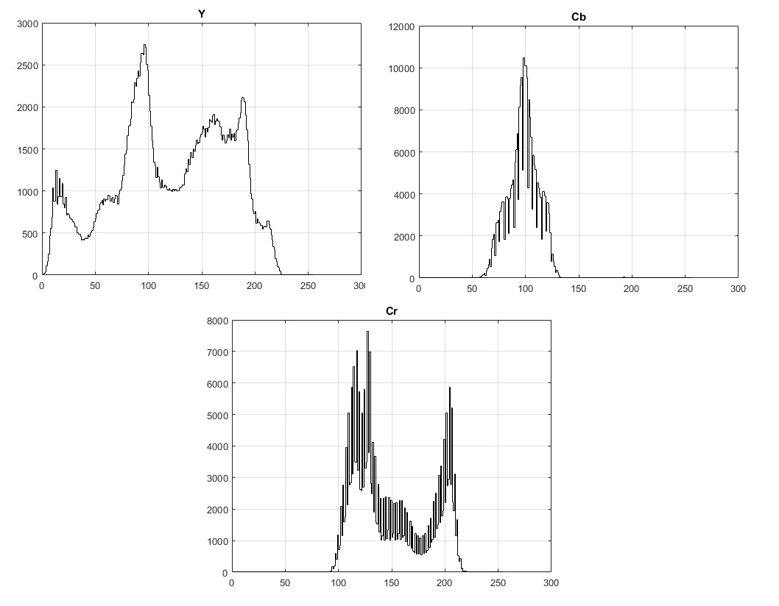

Рисунок 11 – Гистограммы частот для компонент Y, Cb, Cr

**7 Оценка энтропии при поэлементном независимом сжатии компонент R, G, B, Y, Cb, Cr**

Оценка энтропии при поэлементном независимом сжатии вычисляется по формуле:

. (7.1)

Результат выполнения программы:

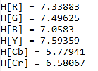

**8 Анализ эффективности разностного кодирования**

**8.1 Выполнение разностного кодирование, построение гистограмм частот для компонент R, G, B, Y, Cb, Cr**

Результат выполнения программы:

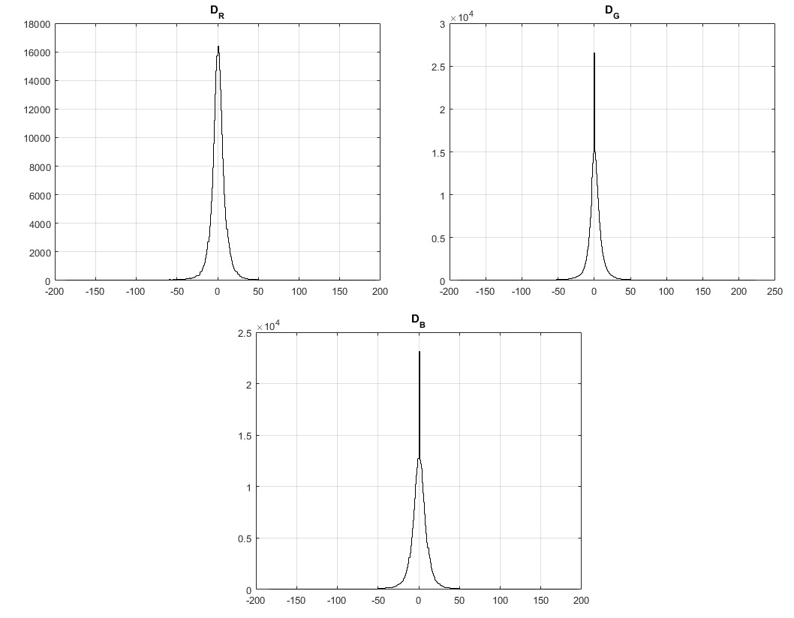

Рисунок 12 – Гистограммы частот для компонент R, G, B

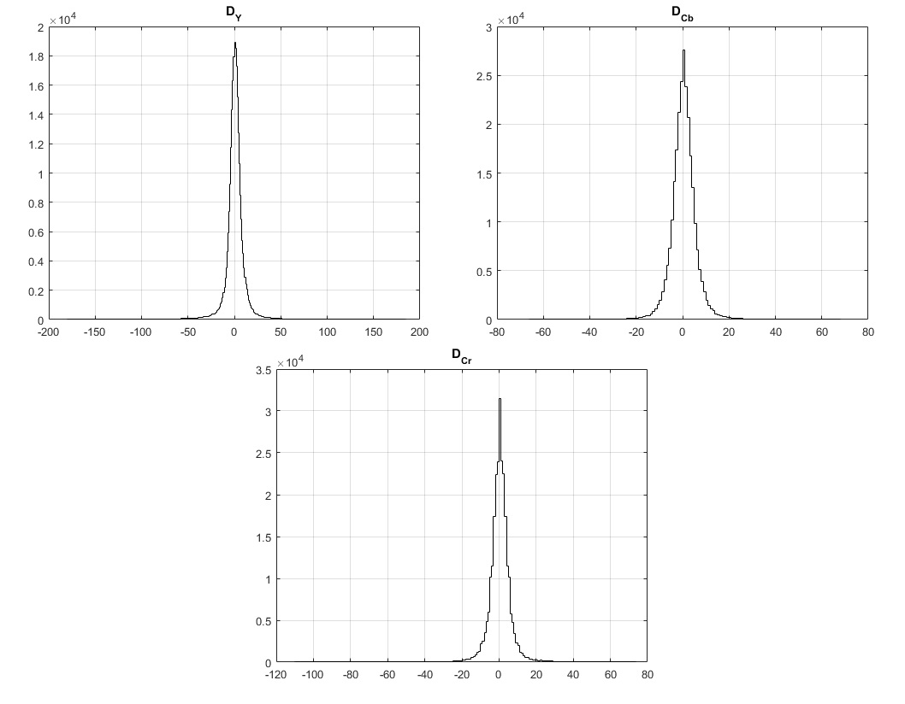

Рисунок 13 – Гистограммы частот для компонент Y, Cb, Cr

**8.2 Оценка энтропии при поэлементном независимом сжатии компонент R, G, B, Y, Cb, Cr**

Результат выполнения программы:

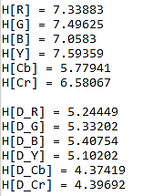

**9. Разложение изображения на подкадры**

**9.1 Формирование BMP-файлов, содержащих подкадры Y(i, j)**

Результат выполнения программы:

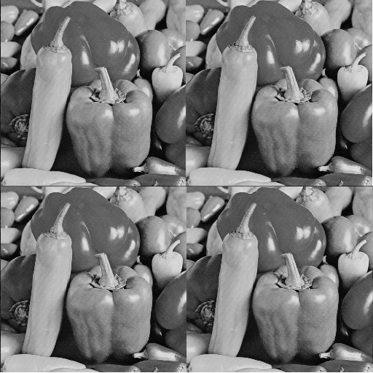

Рисунок 14 – подкадры  исходного изображения

**9.2 Построение графиков автокорреляционных функций каждого подкадра**

Результат выполнения программы:

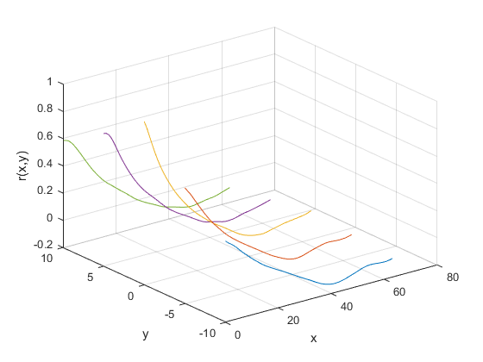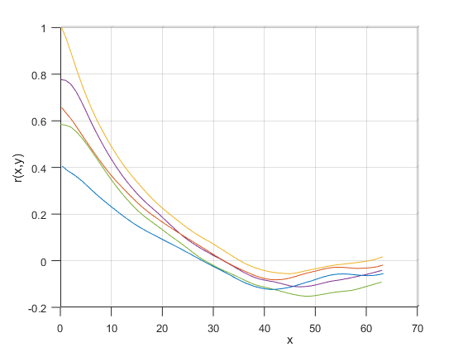

Рисунок 15 – Сечения трёхмерного графика автокорреляционной функции подкадра , , 

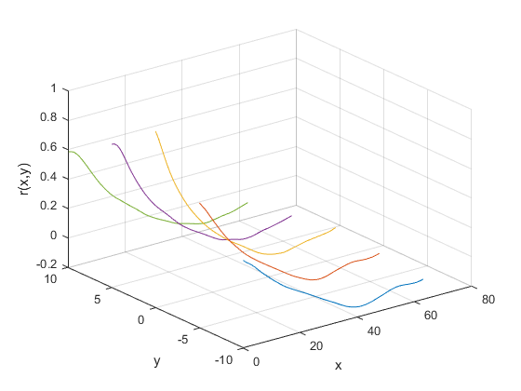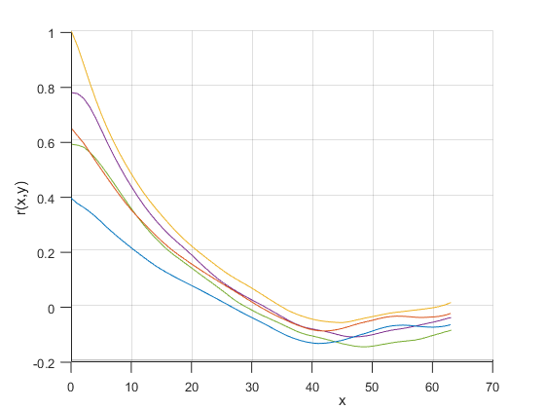

Рисунок 16 – Сечения трёхмерного графика автокорреляционной функции подкадра , , 

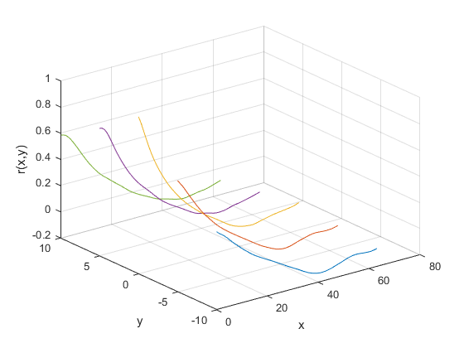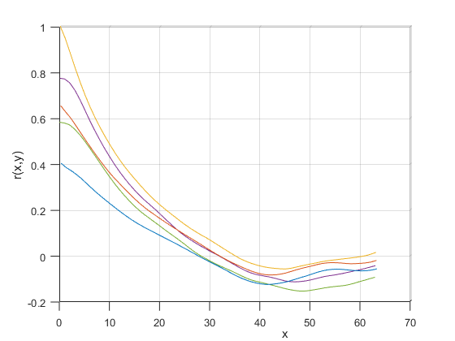

Рисунок 17 – Сечения трёхмерного графика автокорреляционной функции подкадра , , 

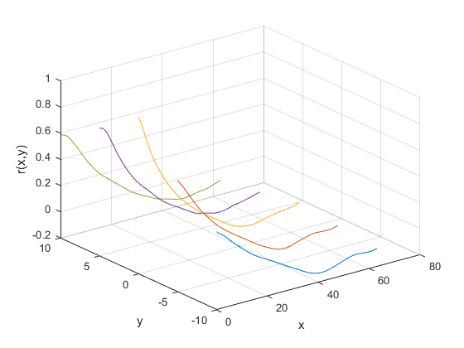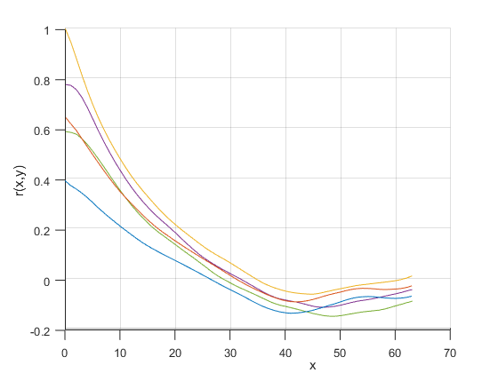

Рисунок 18 – Сечения трёхмерного графика автокорреляционной функции подкадра , , 

**8.3 Вычисление коэффициентов корреляции между каждой парой подкадров**

Результат выполнения программы:

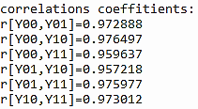

**8.4 Построение гистограмм частот для каждого подкадра**

Результат выполнения программы:

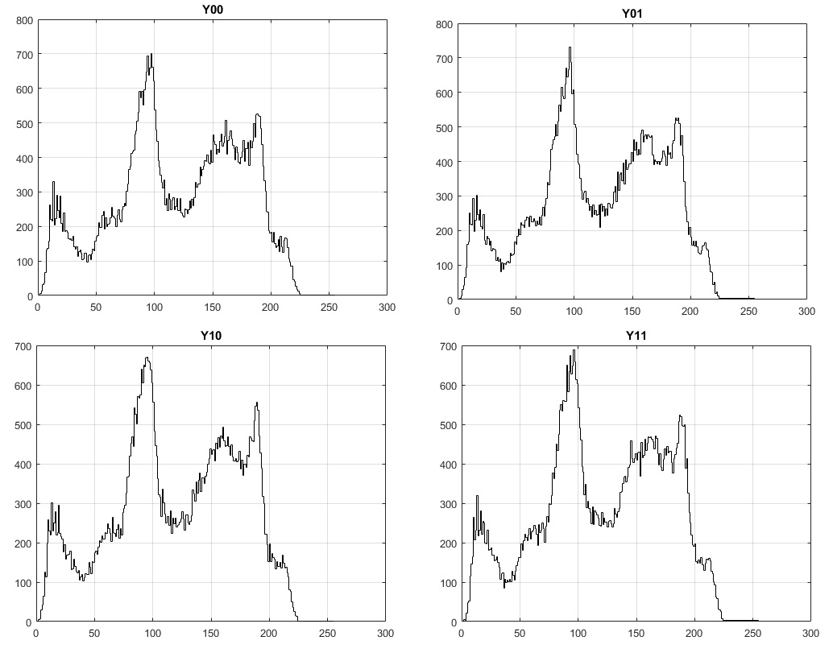

Рисунок 19 – Гистограммы частот для подкадров 

**8.5 Оценка энтропии при поэлементном независимом сжатии компонент Y(i, j)**

Результат выполнения программы:

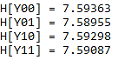

**8.6 Модификация подкадров с помощью разностного кодирования, построение гистограмм частот для модифицированных подкадров**

Результат выполнения программы:

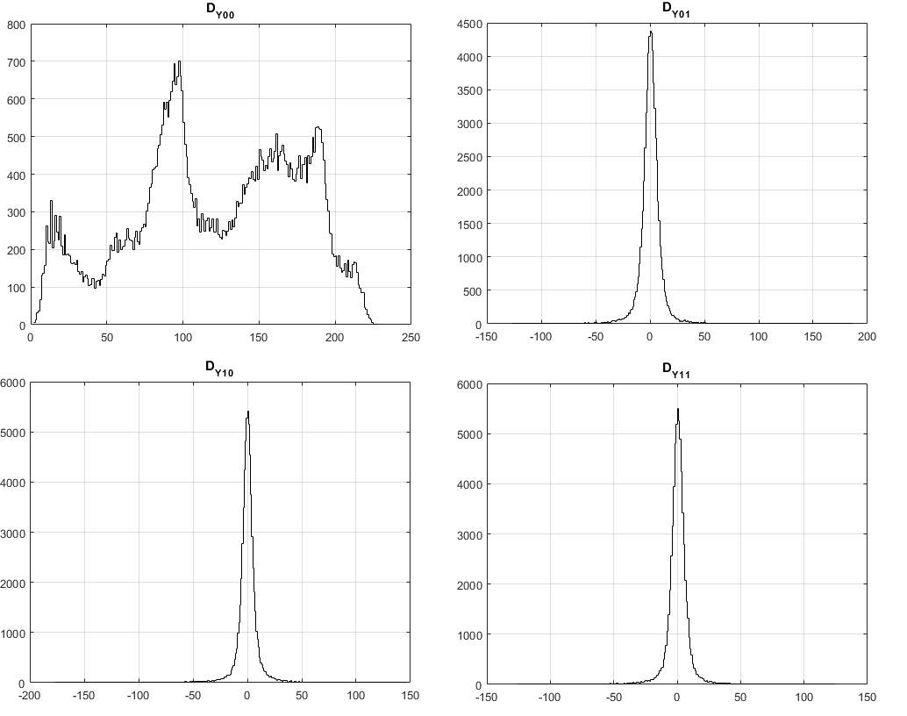

Рисунок 20 – Гистограммы частот для модифицированных подкадров 

**8.7 Оценка энтропии при поэлементном независимом сжатии модифицированных компонент Y(i, j)**

Результат выполнения программы:

